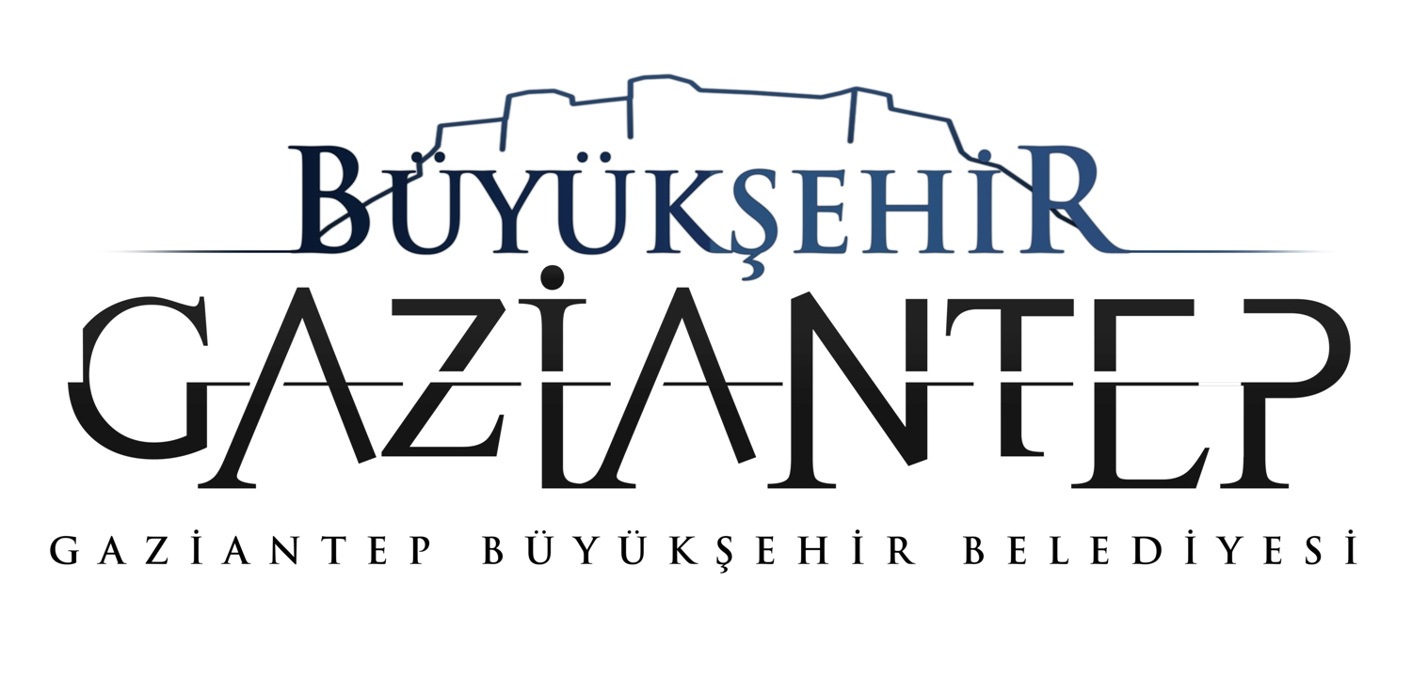
BASIN BÜLTENİ 18 Eylül 2013
HAYDİ GAZİANTEP FISTIK FESTİVALİNE !...
Gaziantep Büyükşehir Belediyesi, Uluslararası Antepfıstığı Kültür ve Sanat Festivalinin 8.sini 19 – 22 Eylül 2013 tarihleri arasında düzenliyor.

FOTOMARATON GÖRÜNTÜ AVCILIĞI YARIŞMASI VE SERGİLER

8.Uluslararası Antepfıstığı Kültür ve Sanat Festivalinin birinci gününde 19 Eylül 2013 Perşembe günü saat: 11.00’de Büyükşehir Belediyesi Onat Kutlar Salonu Fuayesi’nde 5. Fotomaraton Görüntü Avcılığı Yarışmasında Ödül Alan Fotoğrafların Sergisinin açılışı gerçekleştirilecek, Saat: 11.30’da da Bey Mahallesi Noter Sokakta “Sokakta Sanat Var” sanat atölyeleri sergisi açılacak.
GÖSTERİ VE YÖRESEL HALK DANSLARI TOPLULUKLARI
Festivalin açılışı 19 Eylül 2013 Perşembe Saat 18.30’da Festival Park’ta Festival açılış konuşmalarının ardından Festival Meşalesinin yakılması ile başlayacak. Festival Parkta kurulan stantların açılışı ve festival sahnesinde yapılacak gösterilerle devam edecek. Festivale bu yıl KKTC, Malezya, Romanya, Sırbistan, Kardeş Şehir Ostrava ve Türkiye’ den Adana, Mersin, Ankara, İzmir, Rize’den Yöresel Halk Dansları Toplulukları katılacak.
YÖRE TATLARI
Festival Parkı’nda kurulacak stantlarda kurumlar kendi tanıtımlarını yaparken, yöresel yiyecekler ve el sanatları ürünleri de tanıtım ve satış amaçlı sergilenecek.
- Eylül 2013 tarihinde gerçekleştirilecek festival programı ektedir.

1.GÜN-19 Eylül 2013 Perşembe

Saat 11:00 “5.Fotomaraton 2012 Ödülleri” Fotoğraf Sergisi (Onat utlar Salonu)
Saat 11.30 Sokakta Sanat Var Ebru, Resim, Rölyef, Keçe Atölyeleri Sergisi (Bey Mahallesi –Noter Sokak)
Saat 11:00 9.Çocuk Oyunları Şenliği (Masal Park)

FESTİVAL AÇILIŞI

Saat 18:30 Açılış Konuşmaları-Festival Meşalesinin Yakılması-Stantların Açılışı (Festival Park)
19:30 GÖSTERİLER
CIOFF Gösteri Grupları: KKTC, Malezya, Romanya, Taşköprü (Festival Park)
Kardeş Şehir Gösterileri: Ostrava, Çek Cumhuriyeti (Festival Park)
Yöresel Halk Dansları Toplulukları: Gaziantep, Adana, Mersin, Ankara, İzmir

19 Eylül 2013 Perşembe günü saat 18.30’da Festival Parkı’nda yapılacak olan 8. Uluslararası Antepfıstığı Kültür ve Sanat Festivali’nin açılış törenine tüm vatandaşlarımız davetlidir.
Ayrıntılı bilgi için:
H.Hüseyin AKPINAR / Medya ve İletişim Müdürlüğü
0 537 336 86 86
0 342 211 12 00 – 14 10

